Charakter: Halistrator

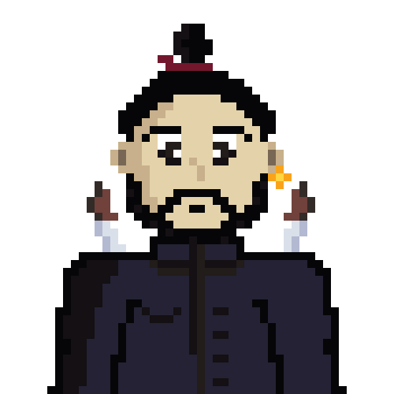

Art:

* Gefährte

Eigenschaften:

* Liebt Kucus über alles
* Stürzt sich Hals über Kopf in jede noch so gefährliche Situation
* Kann seinen Schlafrythmus nicht reparieren

Hintergrundgeschichte:

Posen: